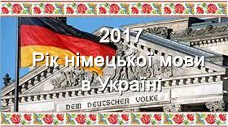
2017/2018-Й РІК ОГОЛОШЕНО РОКОМ НІМЕЦЬКОЇ МОВИ В УКРАЇНІ ТА УКРАЇНСЬКОЇ МОВИ В НІМЕЧЧИНІ

(© Goethe-Institut)

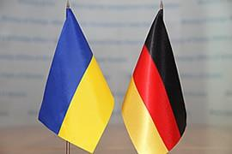
Рішення про проведення Українсько-німецького року мов було прийнято у 2016 році міністрами закордонних справ обох країн, щоб через 25 років після початку дипломатичних відносин поглибити взаємну довіру та дружбу між Німеччиною та Україною, а також ще більше розвинути співпрацю у сферах освіти та культури. Ефектним відкриттям Українсько-німецького року мов стало проведення Фестивалю Open-Air (під відкритим небом) у вересні 2017 року в центрі Києва. Захід розпочався у з велопробігу від Європейської до Контрактової площі, де відбувся найбільший урок німецької мови з прямою трансляцією з інших міст України. В умовах яскравого ландшафту мов та літератури діти, підлітки та дорослі могли зануритися в німецьку мову в трьох вимірах: «Вивчення, читання, відкриття», а також пізнати її в різних аспектах. Кульмінацією програми стали концерти німецьких та українських гуртів, поетичний слем і брейк-данс. Крім того, пропонувалися Дитячий університет, авторські читання, театральні вистави, конкурси, книжковий ринок та інформаційні стенди німецьких організацій і підприємств. Починаючи з літа 2017 та до літа 2018 року протягом Українсько-німецького року мов заплановані численні заходи по всій Україні, серед яких музичне турне та ряд читань з авторами, літні табори для школярів, різні спеціалізовані симпозіуми, заходи з підвищення кваліфікації вчителів, молодіжні проекти обміну, виставка і вручення нагород видатним перекладачам, учням, вчителям і видавництвам. В Німеччині передбачена різностороння програма заходів, присвячених українській мові. Спільний Рік мов завершиться влітку 2018 року проведенням міжнародного Освітнього конгрессу щодо перспектив школи, університету та приватної освіти в майбутньому. Протягом всього року мова та література стануть платформами для передачі сучасної культури, освітніх стандартів та європейських цінностей. Організаторами Українсько-німецького року мов 2017/2018 є Міністерство закордонних справ ФРН, Посольство Німеччини в Україні та Goethe-Institut в Україні (координація проекту) за домовленістю з Міністерством освіти і науки та Міністерством закордонних справ України. При плануванні та проведенні проектів і заходів відбувається тісна взаємодія з іншими німецькими культурними та мовними організаціями в Україні, а також з українськими партнерами, які входять до їхньої розгалуженої мережі. Метою Українсько-німецького року мов є поглиблення існуючої співпраці між установами освіти та культури обох країн та започаткування нових довгострокових партнерських стосунків і проектів. Програмні заходи будуть спрямовані на широку аудиторію. Програма Українсько-німецького року мов включає три основних тематичні напрямки:
- Німецька мова відкриває перспективи для молодого покоління:
Завдяки німецькій мові молоді українці отримують підтримку в їхньому професійному розвитку і перед ними відкриваються кар’єрні перспективи. Вона є ключовим елементом культурної освіти.
- Знайти спільну мову для вшанування пам’яті та вираження власної громадянської відповідальності: Історично-критична пам’ять та поточна активна участь громадянського суспільства є ключовими елементами досягнення стабільності та посилення України, які підтримуються за допомогою дискурсу та проектів обміну між двома країнами. Ми хочемо підтримати пам’ять, яка допускає багато аспектів та підходів, яка підкреслює особисту відповідальність і, таким чином, спонукає громадянське суспільство до активної участі з почуття особистої відповідальності.
- Українсько-німецький літературний діалог:Наші точки дотику в Європі:Підтримка перекладів та літературні зустрічі є тими платформами, завдяки яким стає зрозумілою суть спільного мирного проекту європейської інтеграції і за допомогою яких можна вести діалог про цінності в Європі, які нас поєднують.

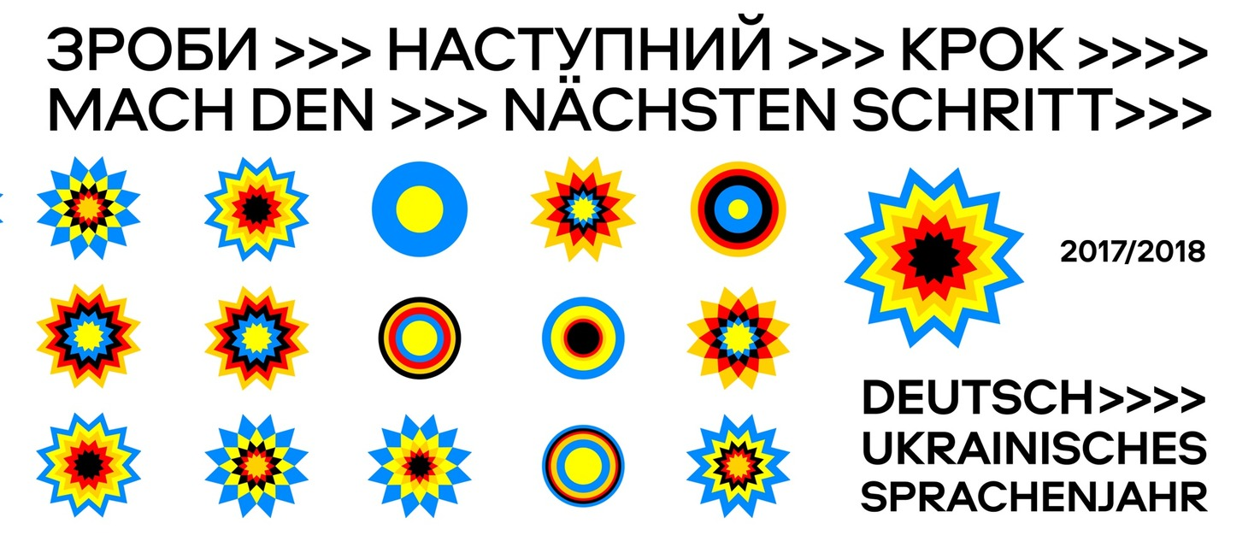
Дорогі друзі,«Зроби наступний крок!» – це офіційний девіз Українсько-німецького року мов, що проходитиме з вересня 2017 по літо 2018! При цьому існує можливість приєднатися до Українсько-німецького року мов з власними проектами. Подальшу інформацію Ви знайдете за посиланням:
https://www.goethe.de/ins/ua/uk/kul/sup/dus.html

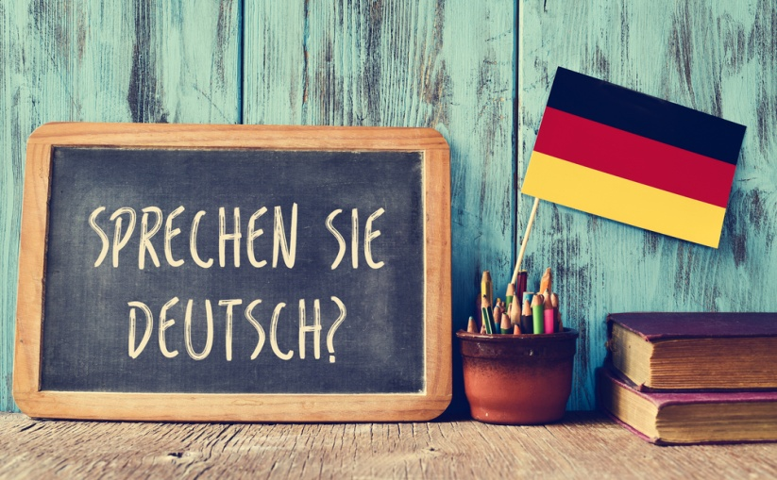
Сьогодні німецька мова–перша найпоширеніша мова у Європі і друга за популярністю іноземна в Україні. На території України близько 750 тисяч людей вивчають німецьку мову. Україна посідає п'яте місце у світі за кількістю осіб, які вивчають німецьку мову - після Польщі, Великобританії, Росії та Франції. У 13-ти представництвах "Ґете-Інституту", що діють в Україні, у 2016 році було зареєстровано понад 10 тисяч осіб, які відвідували курси німецької мови. Більшість найвідоміших інноваційних компаній розташовані саме у Німеччині. Навіть прогресивні японці зосереджуються на німецькій – її вивчають 68% студентів у Японії. Тож варто детальніше розглянути та пізнати цю мову.
Поради для вивчення німецької мови:
- Зосереджуватися треба на меншому. Не варто думати глобально, радше потрібно розділити слова на частини, рубрики, сфери. Наприклад, в один день можна вчити медичну лексику, в інший – побутову. При цьому варто застосовувати мнемотехніку. Ця методика полягає у постійному повторенні завчених слів. До прикладу, якщо в день вивчаєте 100 слів, то наприкінці тижня потрібно методично перевірити себе на знання всіх 700 слів. Та, на мою думку, результативніший метод записування усіх слів на невеликі клаптики паперу, з одного боку – німецьке слово, з іншого – переклад українською. Упродовж дня витягайте карточки та перевіряйте, знаєте ви це слово чи ні. Візуалізація слова допоможе мозку швидше зорієнтуватися.
- Швидко опанувати німецьку лексику можна, якщо підбирати асоціації. Шукайте схожість німецьких слів з українськими або зі словами інших мов, які ви знаєте, наприклад, з англійськими. Деякі слова є дуже схожими. Запам’ятати їх легко. До інших можна придумати ситуацію, яка б їх поєднувала. Наприклад, слово der Winter (зима) схоже на українське вітер. Взимку дме вітер, зима – der Winter. Звичайно, до усіх слів асоціації не підбереш, тоді треба вдаватися до інших методів. Найважчим може видатися те, що рід деяких німецьких слів не збігається з родом українських. Наприклад, das Madchen (дівчинка) в німецькій мові середнього роду, der Spiegel (дзеркало) – чоловічого роду, а die Sonne (сонце) – жіночого роду. Для кращого запам’ятовування рекомендую записувати слова різних родів різними кольорами: слова чоловічого роду – синім кольором, жіночого – червоним, а середнього – зеленим.
- Використовуйте електронні додатки. Нині існує величезна кількість мобільних програм, за допомогою яких можна додатково поглиблювати свої знання німецької мови. Це чудова можливість, тому рекомендую обов’язково встановити собі додаток з того чи іншого навчального порталу. Слухайте аудіозаписи тоді, коли виконуєте якусь механічну роботу: прання, прибирання, приготування їжі. Це може бути казка, вірш, якась лекція німецькою мовою, неважливо, головне, щоб у думках був постійний контакт із мовою. Намагайтеся дивитися німецькою те, до чого мозок звик українською. Наприклад, можете передивитися ваш улюблений серіал або ж добре знайомий фільм цією мовою. Це допоможе знищити у думках шаблонність та побудувати нові паралелі від однієї мови до іншої. І, звісно ж, спілкуйтеся з носіями мови. Не можете говорити – спробуйте, не розумієте – перепитайте.
- Німці – дуже практична нація. Тому в цій мові велика кількість багатозначників, тобто слів, які мають два – три і більше значень. Досить взяти будь-який німецько-український словник, щоб переконатися у цьому. Наприклад, слово der Zug має дев’ять значень, серед яких “поїзд”, “рух”, “процесія”, “пташиний ключ”, “протяг”, “ковток”, “риса” та “схильність”. І це дуже зручно, адже замість дев’яти українських слів досить вивчити одне німецьке!
- Німецька мова належить до групи германських мов, а українська – до слов’янських. Між ними є багато відмінностей. Але обидві вони належать до індоєвропейської мовної сім’ї. Тому певні схожі риси у них є і у граматиці, і у лексиці. І німецька, і українська є флективними мовами, тобто зв’язок слів у реченні забезпечується за допомогою флексій – закінчень. В обох мовах прикметник, який стоїть перед іменником, узгоджується з ним у роді, числі й відмінку. Але будьте готові до того, що в німецькій мові є речі, яких нема в українській, наприклад, артикль, відокремлювані префікси у дієслів, певний порядок слів у реченні…
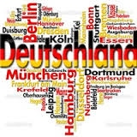
- У середньому для досягнення початкового рівня з нуля вам потрібен буде всього один рік, а не 10 – 11, як у школі. Далі процес потрібно пришвидшувати, займатися інтенсивніше. Проте не варто намагатися поглинути інформацію усю й відразу, не перевантажуйте свій мозок. Опанувати середній рівень можна за 6 місяців.
- Мову потрібно вдосконалювати завжди, бо у неїі немає кінцевої точки, якщо не приділяти їй уваги, все забувається.

План
позакласних заходів
з німецької мови
на 2017-2018 навчальний рік

1. | Засідання Євроклубу «Мрія», приурочене до Європейського Дня мов та відкриттю Року німецької мови в Україні «Was wießt du über Deutschland?» | 26.09.17
2. | Фотоекскурс «Wir sind ein Volk» (до Дня німецької єдності) | 03.10.17
3. | «Die Adventszeit»Німецькі традиції підготовки до Різдва. Розучування різдвяних пісень. | 28.11.17
4. | «In der Weihnachtsbäckerei» Різдвяна випічка. Конкурс рецептів із німецькомовних країн. | 26.12.17
5. | Конкурс стінгазет та кросвордів до теми «Wir lernen Deutschland kennen» | 30.01.18
6. | Лінгвокраєзнавчий калейдоскоп «Тут говорять німецькою мовою» | 20.02.18
7. | Мовний квест «Feste und Bräuche in Deutschland und in der Ukraine» | 06.03.18
8. | Бінарний урок з німецької та англійської мови  «Подорож до країн, мови яких вивчаємо» | 17.04.18
9. | Вікторина «Deutsche Klassiker» | 22.05.18
10. | Інтелектуальна гра з німецької мови «Der beste Kenner der deutschen Sprache» | 12.06.18

